  - Knowledge Base
  - Syarat dan Ketentuan Program Referral Kasir Pintar
Skip to main content
Helpdesk Kasir Pintar

Cara Membuat QR Code untuk Pelanggan di Fitur QR Order
PostedJuly 29, 2026
UpdatedAugust 26, 2026
ByTechnical Writer
You are here:
- Main
- Aplikasi Kasir Pintar Android
- Transaksi Penjualan & Pesanan
- Pesanan QR Order
- Cara Membuat QR Code untuk Pelanggan di Fitur QR Order
← All Topics
Sebelum pelanggan dapat memesan melalui QR Order, Anda perlu membuat QR Code baru untuk setiap pesanan.
Setiap QR Code hanya dapat digunakan untuk satu kali pemesanan. Setelah QR Code diberikan, pelanggan dapat melakukan scan untuk melihat menu dan melakukan pemesanan secara mandiri.
Ketentuan Penggunaan
Sebelum memulai, pastikan Anda:
- Sudah berlangganan Plugin Food Menu.
- Sudah mengaktifkan dan mengatur Fitur QR Order.
- Jika menggunakan pembayaran QRIS, pastikan sudah terdaftar sebagai merchant Winpay QRIS.
Langkah-langkah
Ikuti langkah-langkah berikut untuk membuat (generate) QR Code:
- Pilih menu Transaksi Penjualan pada sidebar
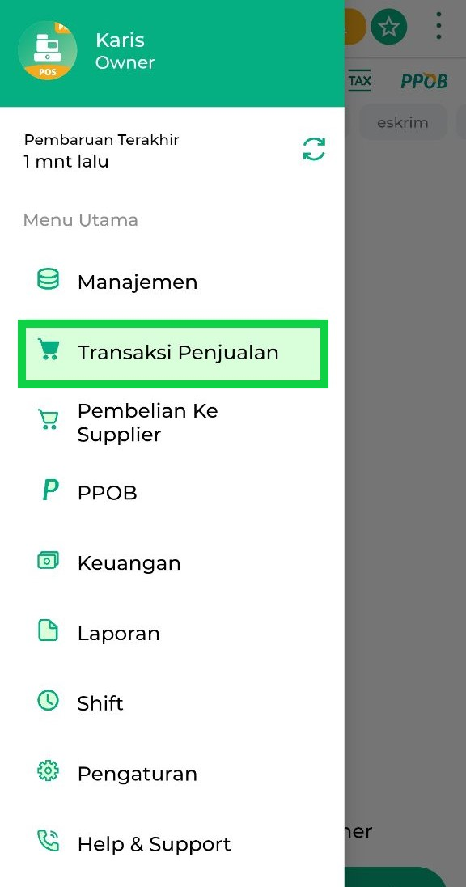
- Klik ikon Pesanan pada halaman Transaksi Penjualan.
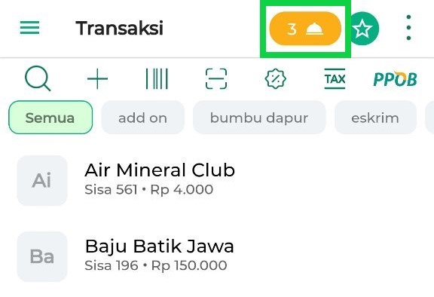
- Pastikan berada di tab Daftar Pesanan, lalu klik QR Code di pojok kanan atas.
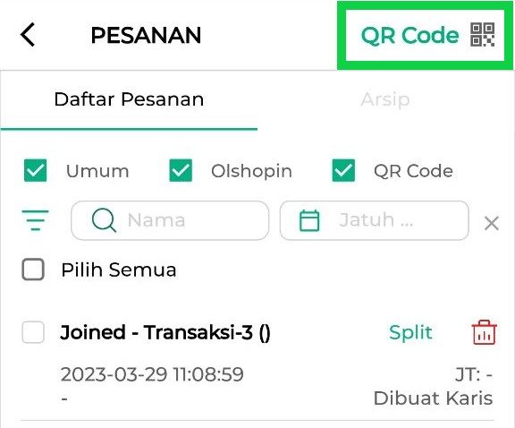
- Pilih Buat Baru untuk membuat (generate) QR code.
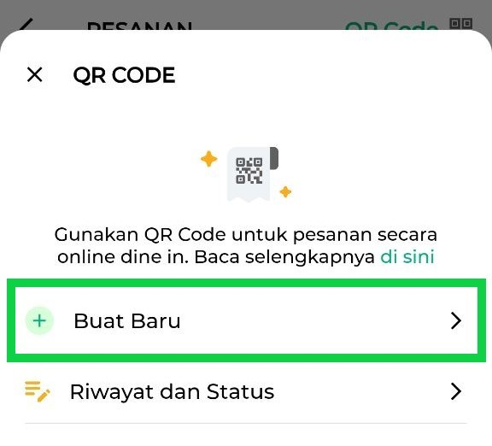
- Lengkapi informasi pesanan berikut, lalu klik Buat QR Code.
  - Nama Pelanggan: Masukkan nama pelanggan.
  - Nomor Meja: Masukkan nomor meja yang ditempati pelanggan (jika digunakan).
  - Jumlah Orang: Masukkan jumlah pelanggan pada meja tersebut.
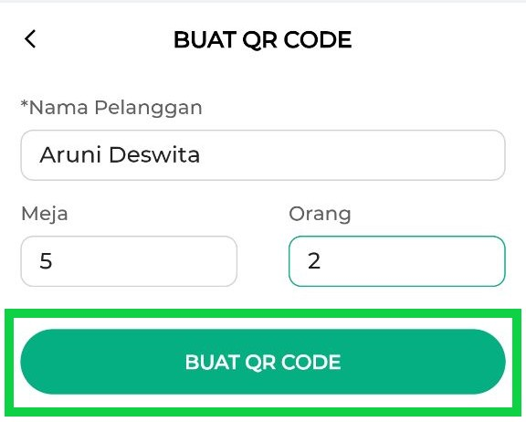
- Setelah QR Code berhasil dibuat, Anda dapat memberikannya kepada pelanggan dengan cara:
  - Klik tombol Print QR untuk mencetak QR Code lalu berikan kepada pelanggan.
  - Klik tombol Bagikan untuk mengirim QR Code kepada pelanggan.
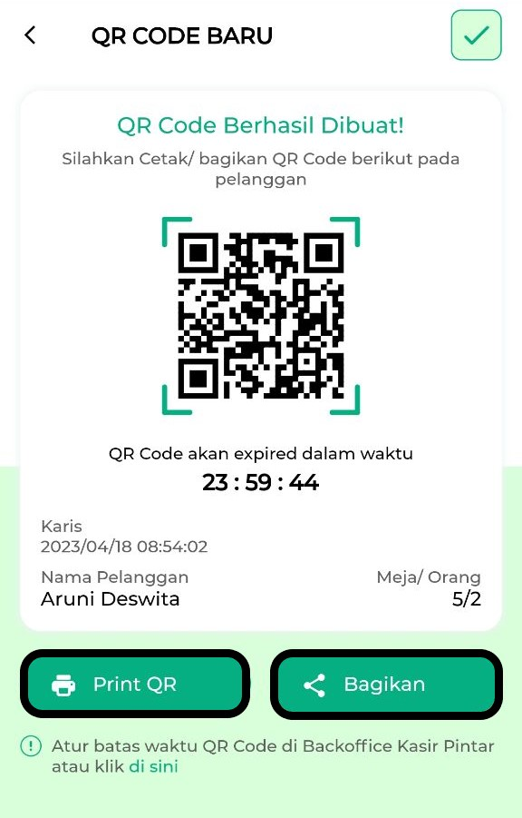
  - Anda juga akan diarahkan ke halaman Struk QR yang menyediakan opsi untuk:
    - Ikon Print untuk mencetak QR Code.
    - Ikon Share untuk membagikan QR Code kepada pelanggan.
    - Ikon titik tiga → download untuk mengunduh QR Code ke perangkat.
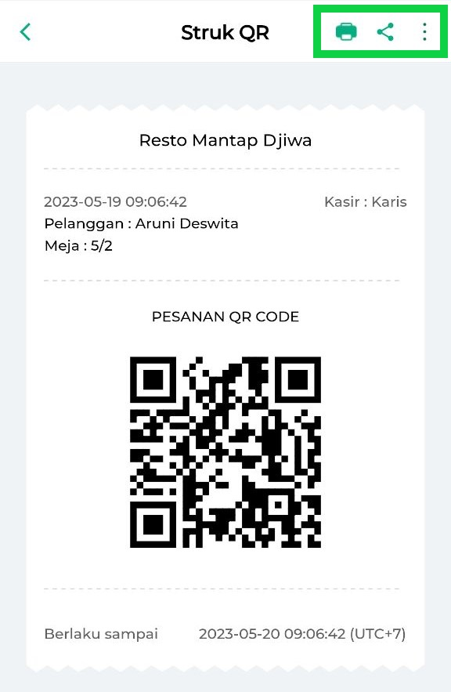
Catatan
Setelah QR Code diberikan kepada pelanggan, Anda dapat memantau statusnya melalui halaman Riwayat QR Code.
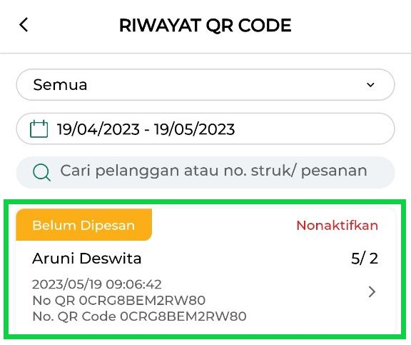

QR Code berhasil dibuat dan siap diberikan kepada pelanggan. Setelah dipindai, pelanggan dapat melihat menu dan melakukan pemesanan secara mandiri melalui smartphone.

Panduan Selanjutnya
Lanjutkan ke panduan berikut untuk mempelajari alur penggunaan QR Order:
- Cara Melakukan Pemesanan Melalui QR Order
Lihat cara pelanggan memesan menu menggunakan QR Code.
Lihat panduan selengkapnya: Cara Melakukan Pemesanan Melalui QR Order
- Cara Memproses Pesanan QR Order
Terima dan proses pesanan yang masuk di aplikasi Kasir Pintar Pro dan Kasir Pintar POS.
Lihat panduan selengkapnya: Cara Memproses Pesanan QR Order

Apakah artikel ini cukup membantu?
Apakah anda merasa terbantu dengan artikel ini atau ingin memberi masukan? Silahkan klik tombol dibawah. Masukan anda sangat berharga
Iya
Tidak
PreviousCara Transaksi dengan Add On di Fitur QR Order & QR Meja
Next Pengenalan Fitur QR Order & QR Meja
Table of Contents
- Ketentuan Penggunaan
- Langkah-langkah
- Panduan Selanjutnya
- Apakah artikel ini cukup membantu?
- Proudly powered by WordPress

